Kurs for foreldre 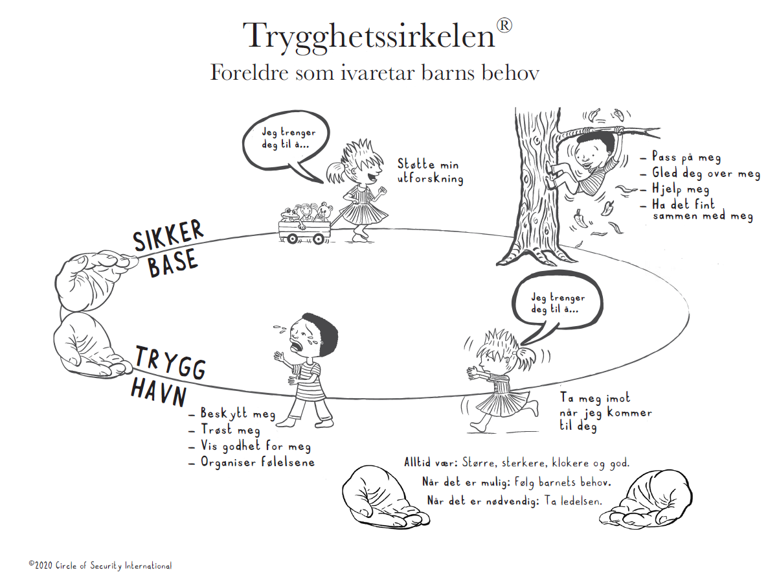
6.mars 16.30: Velkomen til Circle of Security Parenting. Utforskning av barnets behov rundt heile Trygghetsirkelen
13. mars 16.30: «Å være saman med» på Trygghetssirkelen
20. mars 16.30: Å være saman med spedbarn på Sirkelen
27. mars 16.30: Veien til trygghet
17. april 16.30: Utforsking av det vi strever med
24. april 16.30: Brudd og reparasjon i relasjoner. Oppsummering og feiring

Stad: Selje helsestasjon. Kvart møte varer ca. 1,5 – 2 timar. Gratis.
Kurset passar best til foreldre av barn frå 0- 6 år. Det er anbefalt å møte til alle kurs fordi dei ulike kapittel bygger på kvarandre. Det er ønskeleg med barnepass under kurset for å greie å halde fokus på kurset. Begrensa tal plassar. Kontaktperson: Beate Myklebust (97990478).
https://stad.kommune.no/tenester/helse-og-omsorg/helsestasjon/foreldrerettleiing/
Påmelding innan: 24. Februar 2023

